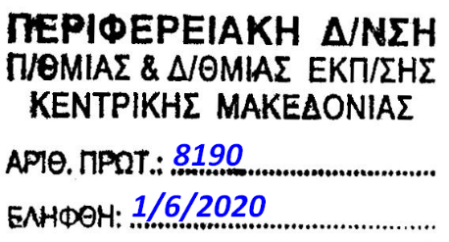
ΓΙΑ ΤΟΥΣ ΜΑΘΗΤΕΣ
Λίστα με όσα δεν πρέπει να ξεχνάς!
Προστάτευσε τον εαυτό σου και το σχολείο σου
- Να βήχεις ή να φταρνίζεσαι στον αγκώνα σου ή σε χαρτομάντηλο, το οποίο θα πετάς αμέσως σε κάδο απορριμμάτων.

- Να μην βάζεις τα χέρια σου στο στόμα, στη μύτη ή στα μάτια σου.

- Να πλένεις συχνά τα χέρια σου με σαπούνι και νερό για τουλάχιστον 20 δευτερόλεπτα, ειδικά πριν τη λήψη φαγητού και μετά τη χρήση της τουαλέτας. Αν δεν υπάρχει σαπούνι και νερό, μπορείς να χρησιμοποιήσεις αντισηπτικό υγρό ή μαντηλάκι.

- Να μην ανταλλάσσεις αντικείμενα με τους συμμαθητές σου (όπως μολύβι, γόμα, στιλό, κασετίνα, βιβλία κλπ).

- Να μην ανταλλάσσεις αντικείμενα με τους συμμαθητές σου (όπως παραμύθια, μαρκαδόρους, παιχνίδια κλπ) - για μαθητές Νηπιαγωγείων.

- Να κρατάς απόσταση τουλάχιστον 1,5 μ. από τους συμμαθητές σου μέσα στην τάξη και στους άλλους χώρους του σχολείου, καθώς και με τους φίλους και γνωστούς σου έξω από το σχολείο.

- Σε περίπτωση που εμφανίσεις πυρετό, βήχα ή δυσκολία στην αναπνοή να ενημερώσεις αμέσως τους γονείς/κηδεμόνες σου ή τον δάσκαλό σου και να μείνεις σπίτι μέχρι να νιώσεις τελείως καλά.

Για περισσότερες πληροφορίες, υποστήριξη ή παρέμβαση μπορείτε να απευθυνθείτε στην ειδική ομάδα επιστημόνων του ΕΟΔΥ :
Για ιατρική υποστήριξη και παρέμβαση: 210 5212054, 210 5212056, 210 5212058
Για ψυχολογική υποστήριξη και παρέμβαση: 215 215 6060

